Занятие по резьбе по дереву
Тема занятия « Виды резьбы»
Цель:
- Ознакомить учащихся с различными видами резьбы
Задачи:
- Учить составлять узоры
- Ознакомить с правилами техники безопасности
- Учить резать узоры из двугранных выемок и треугольников

Применяемые инструменты и оборудование:
Раздаточный материал
компьютер,
мультимедиапроектор,
заготовки для резьбы,
разметочный инструмент
Нож косяк
Стамеска

Ход занятия:
- организационный момент
Опрос учащихся
Какие виды резьбы вы знаете?
Какие знаете породы деревьев?
- изложение программного материала
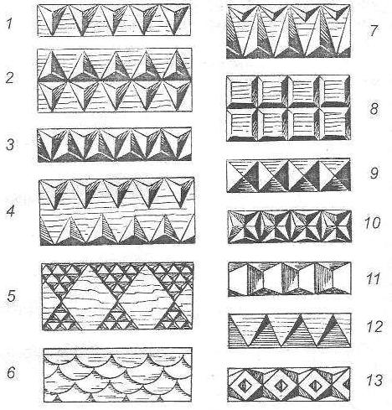
Геометрическая резьба является самым простым и наиболее древним видом резьбы, при выполнение такой резьбы вам понадобится всего один нож-косяк. Традиционно такой вид резьбы применяли для украшения разделочных досок, рубелей, прялок домашней утвари т.е. тех предметов которые имели плоскую поверхность. Неглубокие выемки такой резьбы являются одним из ее достоинств и позволяют использовать такой тип довольно широко, геометрическим этот тип назван из-за того что, здесь используются только геометрические фигуры(треугольник, ромб, квадрат и т.д.). Сам узор возникает из различных сочетаний фигур
Геометрический орнамент в древности носил не только декоративный характер но и символический. Наиболее простым элементом геометрической резьбы является двугранная выемка. Такие выемки могут быть различными по форме и по размерам, могут быть прямыми и скошенными.
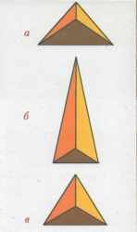
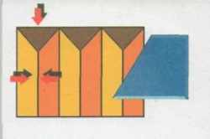
Трехгранные выемки или просто треугольники, также являются широко используемым элементом в геометрической резьбе. Различают основные т.е. углубление находится у основания треугольника, вершинные и центральные, также треугольники различают по своей форме.
Резьба выемок вдоль волокон древесины
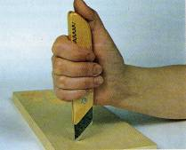
Нож берут в кулак так чтобы мизинец касался шейки ножа а большой палец упирался в рукоятку. Положение большого пальца обеспечивает равномерный ход ножа при резьбе. Косяк ставят на начало первой линии и наклоняют его на 45-60º в право проводят рез так чтобы в погруженном состоянии расстояние между пяткой ножа и дощечкой не превышало 3 мм
Рез делают слегка нажимая на нож, медленно и равномерно ведут нож по линии, в конце реза замедляя движение. Второй рез делают с наклоном в другую сторону. Затем подрезают верхнюю и нижнюю часть.(демонстрация резьбы двугранных выемок)
Резьба выемок поперек волокон древесины
Резьба выемок поперек отличается только тем, что резать поперек гораздо сложнее. При резьбе таких выемок используются такие же приемы резьбы как и при резке вдоль волокон.
Резьба трехгранных выемок
Предварительно на заготовку наносят окантовку, и разбивают на квадраты а квадраты на треугольники. Треугольники режутся от вершины к основанию наклоняя нож так, чтобы мысок ножа смотрел в центр треугольника, угол наклона ножа 45-60º.(Демонстрация резьбы треугольников)
- Практическая работа на учебных досках.
- итоги работы
- уборка рабочего места

Литература:
- А.Ф. Афанасьев – Резчику по дереву
- В.В. Завершинский – Практика резьбы по дереву.
- Г.В. Потапов – Практическое руководство для любителей резьбы по дереву.
- Энтони Деннинг – Резьба по дереву. Практическое пособие.

